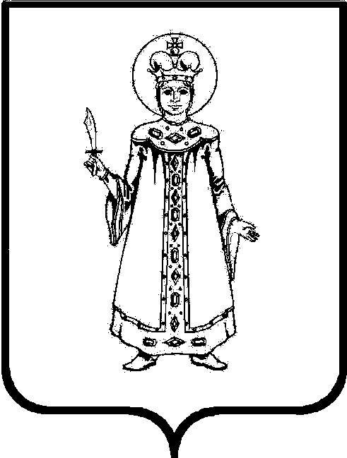

П О С Т А Н О В Л Е Н И Е

АДМИНИСТРАЦИИ

СЛОБОДСКОГО СЕЛЬСКОГО ПОСЕЛЕНИЯ

УГЛИЧСКОГО МУНИЦИПАЛЬНОГО РАЙОНА

от 25.10.2021 № 280

О внесении изменений в постановление Администрации Слободского сельского поселения от 18.11.2020 № 212 «Об утверждении Порядка формирования, ведения, обязательного опубликования Перечня муниципального имущества, свободного от прав третьих лиц (за исключением права хозяйственного ведения, права оперативного управления, а также имущественных прав субъектов малого и среднего предпринимательства), предназначенного для предоставления во владение и (или) в пользование субъектам малого и среднего предпринимательства и организациям, образующим инфраструктуру поддержки субъектам малого и среднего предпринимательства»
В соответствии с Земельным кодексом Российской Федерации, Федеральными законами от 24.07.2007 № 209-ФЗ «О развитии малого и среднего предпринимательства в Российской Федерации», от 22.07.2008 № 159-ФЗ «Об особенностях отчуждения недвижимого имущества, находящегося в государственной собственности субъектов Российской Федерации или в муниципальной собственности и арендуемого субъектами малого и среднего предпринимательства, и о внесении изменений в отдельные законодательные акты Российской Федерации», от 26.07.2006 № 135-ФЗ «О защите конкуренции», Уставом Слободского сельского поселения,
АДМИНИСТРАЦИЯ ПОСЕЛЕНИЯ ПОСТАНОВЛЯЕТ:
1. Внести изменение в Порядок и условия предоставления муниципального имущества, свободного от прав третьих лиц (за исключением права хозяйственного ведения, права оперативного управления, а также имущественных прав субъектов малого и среднего предпринимательства), предназначенного для предоставления во владение и (или) в пользование субъектам малого и среднего предпринимательства и организациям, образующим инфраструктуру поддержки субъектов малого и среднего предпринимательства (далее – Порядок), утвержденный постановлением Администрации Слободского сельского поселения от 18.11.2020 № 212, дополнив пункт 2.1. раздела 2 «Условия предоставления имущества и земельных участков» абзацем следующего содержания:
«- физическое лицо, не являющееся индивидуальным предпринимателем и применяющее специальный налоговый режим «Налог на профессиональный доход», обратилось в порядке и на условиях, которые установлены частями 2 - 6 статьи 14 Федерального закона от 24.07.2007 № 209-ФЗ «О развитии малого и среднего предпринимательства в Российской Федерации», за оказанием поддержки, предусмотренной статьей 18 названного Федерального закона, в уполномоченный орган.».
2. Контроль за исполнением настоящего постановления оставляю за собой.
3. Настоящее постановление вступает в силу с момента обнародования (опубликования) согласно ст. 38 Устава Слободского сельского поселения.

Глава Слободского сельского поселения М.А. Аракчеева

